Лекция 1 дисциплина «Швейное оборудование»
- Общие сведение о швейной машине
Швейными машинами называют оборудование, которое предназначено для соединения и обработки деталей швейных изделий и имеющее иглу в качестве основного инструмента для выполнения операции. Различают технологическую, конструктивную и буквенно-цифровую классификации швейных машин.
Устройство швейной машины
Головка швейной машины представляет собой корпус, состоящий из платформы 1 (рис. 1) и рукава 2, в котором размещены детали машины. Вертикальная часть рукава называется стойкой 4. Швейная машина имеет единый приводной (главный) вал, на свободном конце которого закрепляется шкив 3 (маховик). Главный вал приводит в движение рабочие органы машины.
Рабочими органами или рабочими инструментами машины называют детали машины, непосредственно участвующие в образовании стежка или строчки. Рабочие органы взаимодействуют с обрабатываемым материалом или нитками, из которых формируется строчка. Рабочими органами в машинах являются игла, челночное устройство, рейка, нитепритягиватель и др.
Механизмом машины называют совокупность деталей машины, приходящих в движение от взаимодействия друг с другом. В швейном оборудовании используют механические, гидравлические и пневматические механизмы. Механический механизм наиболее часто применяют в швейной машине.
В швейной машине имеется множество деталей разного вида в зависимости от типа машины. Наименования деталей машины отражают их функциональные назначения. Для различия деталей между собой достаточно знать общее наименование деталей, назначение механизма и рабочий орган, взаимодействие с которым приводит его в движение (табл. 1.1). В механизмах швейных машин используются стандартные и типовые детали. К стандартным элементам относятся винты, болты, гайки, пружины, подшипники качения, иглы, челночные устройства и другие детали, которые выпускаются согласно государственным и отраслевым стандартам
2 3
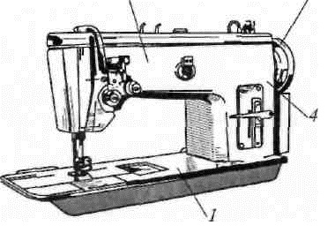
Рис. 1. Швейная машина
К типовым элементам конструкции швейной машины относятся валы, оси, эксцентрики, шатуны, звенья, рычаги и другие детали, не представленные в стандартах, но имеющиеся в большинстве конструкций швейных машин.
Валом называют деталь, которая поддерживает вращающуюся деталь и передает вращающее воздействие от одной части механизма к другой. Например, в швейной машине имеется главный вал, нижний распределительный вал, вал механизма продвижения рейки и др.
Осью называют деталь для поддержания другой детали или для соединения одной детали с другой. Осью обычно соединены шатуны и рычаги в механизмах двигателя ткани.
Шатуном механизма является деталь, имеющая не менее двух отверстий, в которые вставляются другие детали; служит для преобразования вращательного движения ведущей детали в колебательные движения ведомой, т.е. той детали, которая приводится в движение.
Рычаг — это деталь удлиненной формы с точкой опоры, относительно которой она вращается от воздействия на одну ее часть другой детали или оператора; вторая часть рычага приводит в движение другие детали. Рычаг, например, используется для регулирования длины стежка в промышленной швейной машине.
Соединительным звеном называют деталь, служащую для подвижного соединения деталей и передачи колебательных движений между ними.
Эксцентриком называют деталь цилиндрической формы, у которой геометрический центр окружности не совпадает с ее осью вращения. Величину е смещения центра от оси вращения называются детали, которые выпускаются согласно государственным и отраслевым стандартам.
К типовым элементам конструкции швейной машины относятся валы, оси, эксцентрики, шатуны, звенья, рычаги и другие детали, не представленные в стандартах, но имеющиеся в большинстве конструкций швейных машин.
Валом называют деталь, которая поддерживает вращающуюся деталь и передает вращающее воздействие от одной части механизма к другой. Например, в швейной машине имеется главный вал, нижний распределительный вал, вал механизма продвижения рейки и др.
Осью называют деталь для поддержания другой детали или для соединения одной детали с другой. Осью обычно соединены шатуны и рычаги в механизмах двигателя ткани.
Шатуном механизма является деталь, имеющая не менее двух отверстий, в которые вставляются другие детали; служит для преобразования вращательного движения ведущей детали в колебательные движения ведомой, т.е. той детали, которая приводится в движение.
Рычаг — это деталь удлиненной формы с точкой опоры, относительно которой она вращается от воздействия на одну ее часть другой детали или оператора; вторая часть рычага приводит в движение другие детали. Рычаг, например, используется для регулирования длины стежка в промышленной швейной машине.
Соединительным звеном называют деталь, служащую для подвижного соединения деталей и передачи колебательных движений между ними.
Эксцентриком называют деталь цилиндрической формы, у которой геометрический центр окружности не совпадает с ее осью вращения. Величину е смещения центра от оси вращения называют эксцентриситетом.
Узлом в швейной машине называют совокупность деталей, выполняющих часть общей задачи, которую осуществляет в целом механизм или устройство. Устройство в машине представляет собой обособленную часть деталей, имеющих единое функциональное назначение. Устройство может включать в себя один или несколько механизмов. Например, в швейной машине класса 1276 имеется устройство для электромагнитной обрезки бейки, состоящее из электромагнита и механизма привода подвижного ножа.

2. Характеристики швейного оборудования
Возможности швейного оборудования определяются его параметрами, наиболее важные из которых содержатся в технологической и технической характеристиках машины (проспект или паспортные данные машины).
Технологическая характеристика швейной машины включает в себя следующие параметры: назначение, обрабатываемые материалы, вид шва и тип стежка, толщину обрабатываемого материала, длину стежка, используемые нитки, механизацию или автоматизацию вспомогательных приемов и др. Технологическая характеристика определяет возможности пошива или иной обработки изделия.
Техническая характеристика включает в себя максимальную частоту стачивания материала, мощность электродвигателя, размеры машины, тип и номер игл, уровень шума, наличие дополнительных приспособлений и др. Техническая характеристика определяет особенности конструкции машины, которые важны для эксплуатации машины и ее технико-экономических показателей работы.
Наиболее важными из технико-экономических показателей являются цена оборудования и его производительность.
Под производительностью оборудования понимают количество обработанных деталей изделий в единицу времени или время выполнения одной технологической операции на данном оборудо- вании. Если известно все время обработки t_{o6} общего количества N деталей, то производительность оборудования Q = N/ t_{o6}
При расчете производительности оборудования по затратам времени / на единицу продукции без учета потерь на непроизводительные простои используют выражение Q = 1/t. Время
t = t₁+t₂+t₃
где t₁ — время на непосредственное выполнение технологической операции машиной t₂ = lm/(60n); m — количество стежков в строчке на 1 см, l — длина строчки, см, п — частота образования строчки на машине, стежок/мин; t₂ — время на выполнение вспомогательных приемов (взятие детали из пачки, подъем прижимной лапки, останов машины, обрезка ниток и др.); t₃ — время на выполнение дополнительных внецикловых работ (смена ниток, устранение отказов в работе машины, простои по вине неритмичности работ и др.). Потери времени t₃ зависят от надежности и безотказности машины.
Надежность — это способность машины (оборудования) выпускать продукцию в соответствии с заданной производительностью в течение определенного срока службы при соответствующих условиях работы и технического обслуживания. Надежность оборудования характеризуется долговечностью, ремонтопригодностью и безотказностью.
Безотказность — это свойство оборудования непрерывно сохранять работоспособность в течение определенного времени.
Отказом называется нарушение работоспособности, т.е. выполнения технологической операции качественно и с требуемой производительностью. При отказе в работе оборудования его работоспособность восстанавливают. Длительность восстановления работоспособности определяет простои оборудования. Чем меньше времени требуется на восстановление работоспособности, тем выше ремонтопригодность, т.е. приспособленность оборудования к предупреждению и обнаружению причин возникновения отказов и их устранению при проведении ремонта или технического обслуживания.
Долговечность оборудования — это свойство сохранять работоспособность до момента отклонения параметров оборудования от допустимых норм при условии соблюдения установленных правил технического обслуживания. Долговечность определяется устойчивостью оборудования к изнашиванию, усталостному разрушению и старению материалов деталей оборудования.
- Технологическая классификация швейного оборудования
Оборудование различают по виду производства, где возможно его использование: оборудование подготовительно-раскройного производства, пошивочное оборудование и оборудование для влажно-тепловой обработки изделий. В каждом производстве имеется транспортное и технологическое оборудование.
Под транспортным оборудованием понимается оборудование для перемещения деталей изделия, полотен между цехами и внутри цеха между рабочими местами.
Под технологическим оборудованием понимается оборудование, которое непосредственно задействовано в осуществлении технологических операций в цехе: в складском помещении — хранение материала; в раскройном цехе — изготовление лекал, раскладка материала в настил или раскрой; в швейном цехе — функционирование швейных машин, в отделочном производстве — утюгов; прессов, отпаривателей и т.д. Наиболее распространенным и разнообразным технологическим оборудованием в швейном производстве являются швейные машины.
Швейными машинами называют оборудование, которое предназначено для соединения и обработки деталей швейных изделий и имеющее иглу в качестве основного инструмента для выполнения операции. Различают технологическую, конструктивную и буквенно-цифровую классификации швейных машин.
При технологической классификации швейные машины различают:
по типу стежка— машины челночного стежка (тип стежка 301), машины челночного зигзагообразного стежка (304), машины однониточного цепного стежка (101), машины краеобметочного стежка (501) и др.;
по виду строчки — прямострочные, сложной конфигурации и др.;
по количеству ниток в строчке — однониточного цепного стежка, двухниточного цепного стежка и др.;
по виду обрабатываемых материалов — для обработки кожи, меха, ткани и др.;
по толщине обрабатываемых материалов — для легких тканей, средних или толстых материалов, а также по другим признакам.
По признаку специализации машины делятся на универсальные, специализированные и специальные. Универсальные машины (например, машины классов 1022М, 97-А и др.) предназначены для выполнения широкого перечня технологических операций. Специализированные швейные машины обычно созданы на базе машин общего назначения и имеют технологическую специализацию (для стачивания с одновременной обрезкой края материала — машина класса 131-121 + 100, для стачивания деталей двумя параллельными строчками — машина класса 852 и др.). Специальные машины (например, машина класса 51 для обметывания края материала, машина класса 85 для подшивки низа изделий потайным однониточным цепным стежком и др.) имеют особую конструкцию для выполнения определенной технологической операции.
Швейные машины различают по признаку автоматизации: неавтоматизированные, автоматизированные, машины-полуавтоматы и машины-автоматы.
Неавтоматизированные машины не имеют средств автоматизации. Автоматизированные машины имеют такие средства автоматизации, как автоматическое устройство обрезки нитки, автоматизированный подъем прижимной лапки, автоостанов машины в конце операции и т.п.
Машины-полуавтоматы выполняют часть технологической операции в автоматическом режиме. Так, на швейном полуавтомате для пришивки пуговиц (класс 827) оператор устанавливает деталь на машине, снимает ее и укладывает в пачку. Пришив пуговицы и останов машины происходят автоматически. Машина-автомат (например, автомат класса 427) выполняет всю технологическую операцию в автоматическом цикле, включая подачу, съем и укладку в пачку обрабатываемых деталей.
Швейные машины различают по скоростным характеристикам: при скорости образования стежка ниже 2500 стежков в 1 мин машины считают низкоскоростными, а свыше 5000 стежков в 1 мин — высокоскоростными.
Однако технологическая классификация не полностью отражает конструкцию машины.
- Конструктивная классификация швейных машин
Конструктивная классификация делит машины по расположению головки относительно оператора (швеи), расположению рукава относительно поверхности стола, длине вылета рукава, сочетанию вида рукава и платформы и др. Когда шкив 2 машины расположен по правую руку швеи 3, то машину называют праворукавной (рис. 2. а); при расположении шкива 2 по левую руку— леворукавной (рис. 2. б). Когда швея находится перед фронтальной частью рукава машины, т. е. приводной шкив 2 расположен сзади головки 1 машины, то такое расположение головки машины относительно оператора (швеи) называют фронтальным (рис. 2. в).
Возможность обработки изделий различных размеров существенно зависит от длины вылета рукава L (см. рис. 2. а), под которой понимают расстояние от иглы до места стыковки вертикальной части рукава с платформой машины. Машины различают по длине рукава:
с уменьшенным вылетом рукава — короткорукавные (L < 200 мм);
с нормальным вылетом рукава (L = 200...260 мм);
с увеличенным вылетом рукава — длиннорукавные (L > 260 мм).
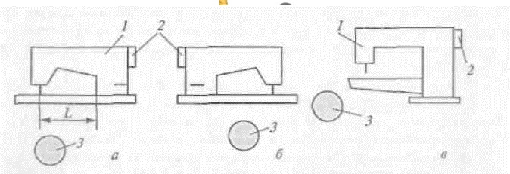
Рис. 2. Схемы расположения головок швейной машины относительно оператора.
Машины 2 (рис. 2.) с платформой 1 могут располагаться на уровне поверхности стола 4, как обычные швейные машины челночного стежка (рис. 2, а); выше уровня стола (рис. 2, б, в, г), например машины классов 237, 1276 и др. Возможно также расположение платформы ниже уровня стола, как это предусматривается при использовании высокоскоростных краеобметочных машин.
Конструктивной характеристикой машины является способ сочетания вида рукава и платформы: с рукавной платформой (см. рис. 2. в), с плоской платформой (см. рис. 2. а, 3, а), с колонкой (см. рис. 3, б), с полурукавной платформой 5(рис. 3, в), с П-образной платформой (рис. 3, г) и др.
Однако технологическая и конструктивная классификации требуют развернутого, длительного перечисления данных о технологических возможностях и конструкции машины, что весьма затруднительно.
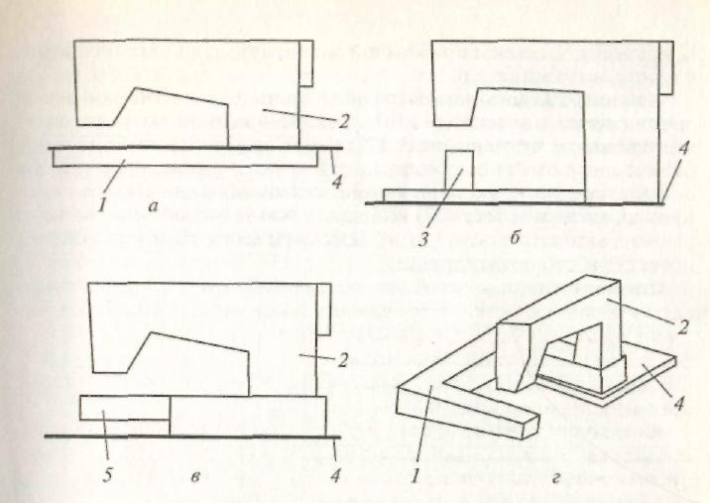
Рис. 3. Схемы расположения машин и платформы
- Буквенно-цифровая классификация машин
Буквенно-цифровая классификация машин может быть представлена через заводскую классификацию и с помощью буквенно-цифрового кода. В нашей стране распространена заводская классификация швейных машин. Каждой выпускаемой машине присваивается порядковый номер на заводе. При выпуске новой модели к этому номеру добавляется буква в конце номера или цифра впереди. Например, машина 22-го класса ПО «Промшвеймаш» г. Орша.
При модернизации получила номер 1022, а при дальнейшей модернизации — 1022М. Однако подобная классификация понятна лишь тем, кто знаком с швейным оборудованием, и не дает представления о конструктивных и технологических его возможностях. Для большей информированности потребителей швейного оборудования о возможностях оборудования фирмы-изготовители ввели буквенно-цифровое кодирование, в котором цифры и буквы отражают конструктивные особенности и основные технологические характеристики оборудования. Так, АО «Орша» для конструктивно-унифицированного ряда швейных машин челночного стежка ввело цифровые коды (рис. 4). Например, машина с кодом 131-11+3 относится к первому (цифра 1 в коде машины) конструктивно-унифицированному ряду челночного типа (3) с горизонтально-вращающимся челноком (1), реечным двигателем ткани (1) для обработки легких тканей (1) с использованием элек­трофрикционного привода (3).
Цифровое кодирование для обозначения технологических и конструктивных характеристик машины наиболее распространено среди производителей швейных машин.
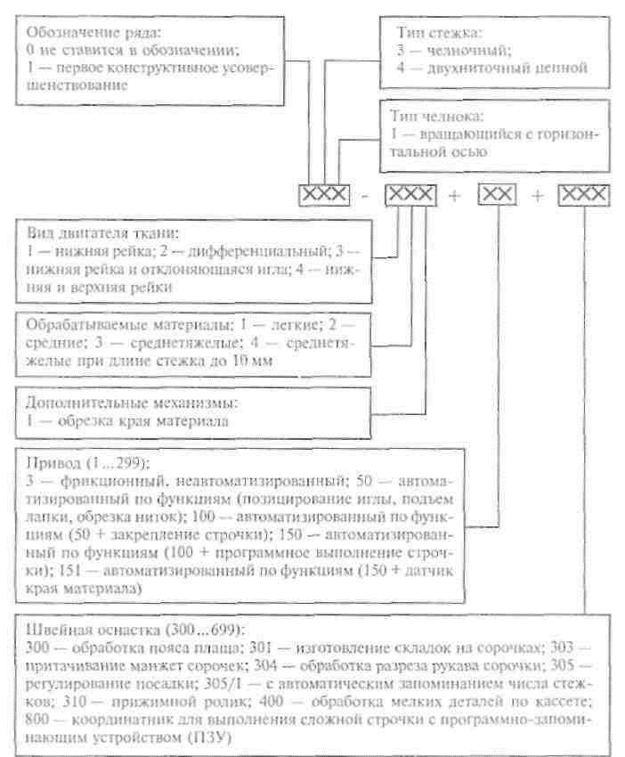
Рис. 4. Структурная схема кодирования швейных машин в 131-м конструктивно-унифицированном ряду АО «Орша»

Тема 2 Рабочие органы швейных машин
- Машинные иглы
Все иглы предназначены для проведения нитки через материал. Игла в машине общего назначения также образует игольную петлю, необходимую для дальнейшего ее захвата носиком челнока.
Игла (рис. 1.) состоит из колбы 7, лезвия 2, на котором с одной стороны имеется длинный желобок 3, а с другой — короткая выемка 4, расположенные над ушком 5 иглы. Лезвие иглы в нижней части имеет острие 6.
Колба 1 предназначена для крепления иглы в иглодержателе. В бытовых машинах для облегчения установки иглы колба имеет лыску.
Лезвие 2 иглы является основной несущей частью иглы. Диаметр d лезвия иглы определяет прочность иглы. Чем выше диаметр d, тем прочнее игла. Диаметр иглы d зависит от номера N иглы:
d= TV/100.
Так, при номере иглы N — 100 диаметр ее лезвия d = 1 мм.
Для уменьшения нагревания лезвия иглы при проколе материала и проведении нитки через материал используются редуцированные иглы в которых лезвие имеет утолщение в верхней части. Длина лезвия и его форма зависят от особенностей образования и параметров стежка.
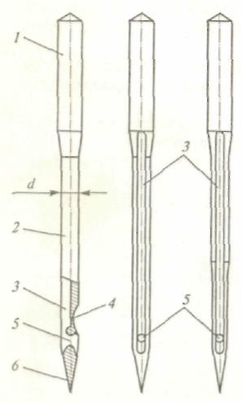
Рис. 1 Игла
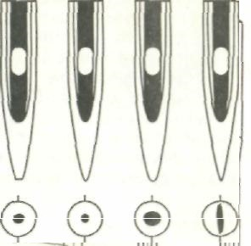
Рис.2 Острие иглы
Длинный желобок 3 на лезвии 2 иглы предназначен для уменьшения трения игольной нитки о материал и лезвие иглы и возможности ее обрыва. Нитка должна свободно проходить в желобке и ушке иглы, для чего необходимо правильно подбирать номера нитки и иглы (табл. 1.2).
Выемка 4 на лезвии служит для улучшения захвата игольной петли. Со стороны выемки проходит носик челнока (петлителя для машин цепного стежка) в момент захвата игольной петли. Если неизвестна точная ориентация иглы в машине, ее можно определить по условию: короткая выемка 4 должна быть направлена к носику челнока в момент захвата им игольной петли.
В ушко 5 иглы вдевается игольная нитка. Верхняя грань ушка 5 протягивает нитку через материал, а нижняя грань воздействует на нитку при образовании петли, т. е. когда игла поднимается вверх из крайнего нижнего положения.
Острие б иглы служит для прокола материала. В зависимости от плотности материала применяют иглы с различной формой острия (рис. 2. ):
02— с обычным заострением (см. рис. 2 а) для текстильных, шерстяных, хлопчатобумажных и других материалов;
03— с круглым тонким заострением (см. рис. 2 б) для джинсовых тканей;
04— с круглым тупым острием (см. рис. 2 в) для трикотажных полотен;
12 — с овальным поперечным заострением (см. рис. 2 г) с приплюснутыми боковыми плоскостями для кожи и др.
Различная форма острия позволяет уменьшить не только усилие прокола материала, но и дефект от прокола: прорубаемость материала. Прорубаемость трикотажа приводит к образованию роспуска петель, а прорубаемость кожи — к наличию видимых следов от прокола.
- Челночное устройство
Челночные устройства имеют наиболее сложную конструкцию по сравнению с другими рабочими органами в швейных машинах. Челночное устройство необходимо для захвата игольной петли и проведения через нее нитки со шпульки.
Наиболее распространенные в швейных машинах челночные устройства представлены в таб. 1. Эти челночные устройства состоят из шести основных конструктивных частей: корпуса, шпуледержателя, скоб (направляющих полуколец), шпульного колпачка и шпульки. В зависимости от вида движения и расположения плоскости движения корпуса различают следующие типы челноков: качающийся (см. табл. 1.), колеблющийся (см. табл. 1), равномерно вращающийся с горизонтальной осью вращения, равномерно вращающийся с вертикальной осью вращения и др.
Подвижной конструктивной частью всех челночных устройств является корпус.
В колеблющемся и качающемся челночном устройстве колебательные движения совершает шпуледержатель. Подвижная часть конструкции челночного устройства имеет заостренный носик, который захватывает игольную петлю. Шпульный колпачок неподвижен при повороте корпуса челночного устройства. В машинах с колеблющимся челноком он удерживается от вращения стержнем в шпульном колпачке, который входит в паз накладной скобы. Во вращающихся горизонтальных челночных устройствах шпульный колпачок и шпуледержатель удерживаются от вращения установочным пальцем 2 (рис. 1. а), который входит в паз 1 шпуледержателя 3. В челночных устройствах с вертикальной осью вращения (рис. 1.,б) выступ 4 на шпуледержателе 5, попадая в паз 6 игольной пластины 7, предотвращает шпуледержатель от вращения. Вращение шпульного колпачка при работе машины недопустимо, так как может привести к поломке иглы. Шпуледержатель удерживает шпульный колпачок; вокруг шпуледержателя беспрепятственно проходит игольная петля.
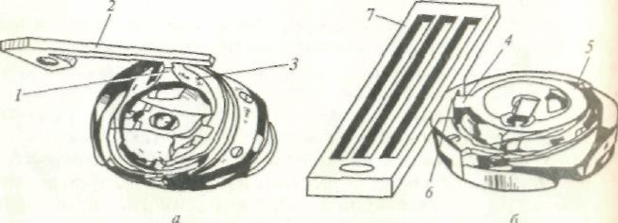
Рис. 1.Схемы устранения поворота шпуледержателя в швейных машинах с вращающимся челночным устройством
Шпульный колпачок удерживает шпульку. Регулируя прижатие пластинчатой пружины, на нем можно менять натяжение челночной нитки.
Рассмотрим конструкцию равномерно вращающегося с горизонтальной осью вращения челночного комплекта (рис. 2). С помощью винтов 10 (двух или трех) корпус 13 челночного устройства крепится к челночному валу машины (на рис. 2., не показан). Корпус 13 имеет носик 9 для захвата игольной петли. Носик 9 при работе устройства в машине должен быть заостренным и не иметь заусенцев. На корпус 13 устройства винтами 12 крепится верхняя пластина 11. Передняя и боковая поверхности пластины 11 так же, как и боковые поверхности носика 9, должны быть тщательно отшлифованы и отполированы. В корпусе 13 имеется паз 14, в который входит поясок 16 шпуледержателя 18. От выпадания шпуледержателя 18 из корпуса 13 используется полукольцо-скоба 15, закрепляемая тремя винтами 7 на корпусе 13. Носик 8 полукольца-скобы 15 должен быть отполирован, так как с него проходит игольная петля при выходе ее из челночного устройства.
Таблица 1. Челночные устройства к швейным машинам

Продолжение Таблицы 1. 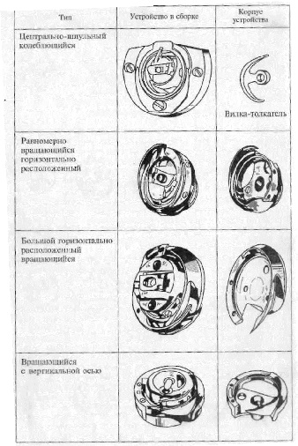
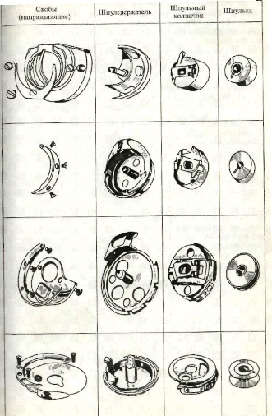

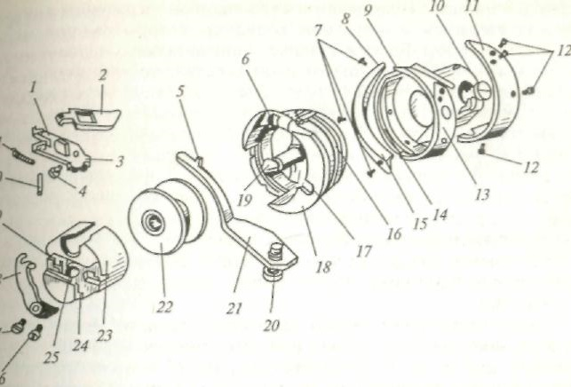
Рис. 2 Вращающееся челночное устройство швейной машины класса 1022М
Поясок 16 шпуледержателя 18 разомкнут в верхней части. Его концы по торцам в месте разрыва по боковым граням, так же, как и другие поверхности деталей, с которыми в процессе образования стежка контактирует нитка, должны быть отполированы. Фронтальная часть шпуледержателя 18 имеет паз 17, в который входит выступ 3 защелки 1. При наличии в шпуледержателе 18 двух пазов 17 второй используется для взаимодействия с отводчиком В верхней части фронтальной части шпуледержателя 18 имеется паз 6, в который входит выступ 5 установочного пальца 21. Установочный палец 21 закрепляется в корпусе машины винтом 20. В центре шпуледержателя 18 располагается центровая шпилька 19 для базирования и закрепления шпульного колпачка 23.
Корпус шпульного колпачка на фронтальной части имеет выфрезерованный паз 29, в который входит защелка 1. Защелка 1 шарнирно (с помощью пальца 30) соединена с подвижной пластиной 2. На защелке 1 (для предотвращения ее выпадания из щпульного колпачка) устанавливается винт 4. Защелка 1 фиксируется в пазу центровой шпильки 19 с помощью пружинки 31, вторая устанавливается в отверстии 24 корпуса шпульного колпачка. Пружина 28 для регулирования натяжения челночной нитки закрепляется установочным 20 и регулировочным 27 винтами на боковой поверхности корпуса 23 колпачка.
Шпулька 22 надевается на цилиндрическую пустотелую ось 25 шпульного колпачка 23. Для уменьшения инерционного разматывания нитки из шпульки 22 внутри корпуса шпульного колпачка 23 винтом закрепляется пластинчатая дугообразная пружина.
Качество конструкции и правильность работы челночного устройства во многом предотвращают обрыв игольной нитки. Поэтому перед установкой новых челночных устройств, имеющих плохо отполированные грани деталей, их подвергают не только очистке от солидола, но и полируют места, контактирующие с ниткой.
При работе машины между пружиной 28 и корпусом шпульного колпачка 23 периодически накапливается ворс нитки, от которого необходимо очищать шпульный колпачок 23.
- Нитепритягиватель и регулятор натяжения игольной нити
Игольная нитка в машине челночного стежка должна быть заправлена в регулятор натяжения, нитепритягиватель и иглу.
Нитепритягиватель в швейной машине челночного стежка служит для уменьшения натяжения игольной нитки при ее перетягивании иглой и челноком под игольную пластину, вытягивания из челночного устройства и затяжки в стежке. Нитепритягиватель обычно выступает из корпуса и закрыт предохранительным щитком. В зависимости от вида воздействия на нитку различают глазковый рычажный нитепритягиватель (1 3 на рис. 1.), когда нитка вдевается в глазок А рычага, и профильный 4, когда нитка набрасывается (прокладывается) на профиль нитепритягивателя и скользит по нему. Первый нитепритягиватель контролирует положение нитки глазком А, а при профильном нитепритягивателе положение нитки на нитепритягивателе определяется не только конструкцией нитепритягивателя, но и видом нитки, натяжением и шероховатостью нитки и нитепритягивателя. Профильные нитепритягиватели применяют в швейных машинах для обработки легких тканей.
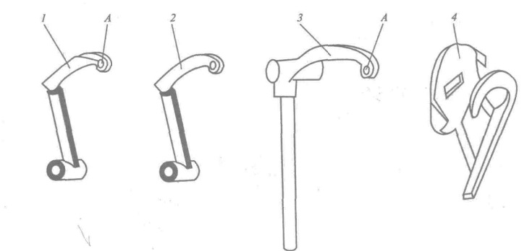
Рис. 1. Нитепритягиватели
Качество работы нитепритягивателя определяется тем, как и насколько точно он поставляет нитку при движении вниз глазка А, ее вытягивании иглой и челноком под дольную пластину. Нитепритягиватель сокращает нить при подъеме глазка А, выходе нитки из челночного устройства и затяжке ее в стежке.
Если длина нитки, поставляемой нитепритягивателем, превышает длину нити, необходимую для работы иглы и челнока, то появляется избыток нитки на участке «игла — регулятор натяжения», что может
привести к ее скручиванию в узлы. Поэтому в регуляторе натяжения устанавливается компенсационная пружина 1 (рис. 2), которая сокращает избыточную длину нитки. Конец пружины 1 обычно должен иметь ход 6... 9 мм, т. е. в своем верхнем положении пружина 1 должна быть смещена от дугообразного нитенаправителя 2.
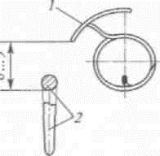
Рис. 2. Схема установки компенсационной пружины
С помощью регулятора натяжения создается и регулируется натяжение игольной нитки. Обычно в швейных машинах используются тарельчатые регуляторы натяжения (рис. 3). Такое название они получили по наличию в их конструкции двух (минимум) пластин 4 и 5 с выпуклыми встречно поверхностями. Между этими поверхностями проходит нитка. Натяжение задается пружиной 6 и регулируется гайкой 7 с рифленой поверхностью. Гайка 7 навинчивается на стержень 9, который устанавливается в корпусе 10 регулятора, и закрепляется в нем винтом 1. Компенсационная пружина 2 закрепляется в отверстии стержня 9, имеющего отверстие, в котором располагается стержень-толкатель 3, необходимый для освобождения нитки в регуляторе при подъеме прижимной лапки. Левый конец стержня-толкателя Одолжен выступать из корпуса регулятора 10, а правый — воздействует на шайбу 8. При нажатии стержень J правым концом отжимает шайбу 8, сжимая пружину 6, и тарелочки 4 и 5 освобождаются.
При работе машины не допускается наличие заусенцев на внутренних выпуклых поверхностях тарелочек 4 и 5 и стержне 3, где проходит нитка. Периодически необходимо удалять пух от ниток, который может накапливаться между тарелочками 4 и 5.
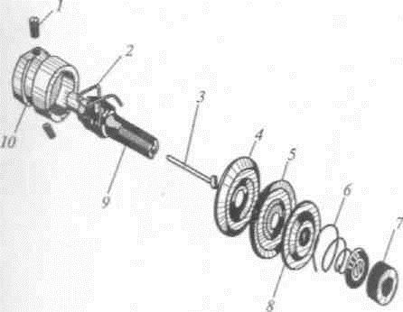
Рис. 3.Тарельчатый регулятор натяжения нитки
Натяжение нитки создается не только регулятором натяжения, но и каждым препятствием, которое преодолевает нитка. Различные нитенаправители, кроме направления нитки, выравнивания ее от узлов, создают дополнительное натяжение нитки.
- Прижимная лапка и зубчатая рейка
Перемещение материала в швейной машине общего назначения выполняется с помощью зубчатой рейки и прижимной лапки. Рейка 2 (рис. 1, а), имея зубцы, служит для захвата материала и перемещения его на длину стежка LCT. При работе машины рейка совершает траекторию движения эллипсообразной формы. Для направленного транспортирования материала рейка должна иметь не менее двух рядов зубцов. Зубцы рейки 2 поднимаются над игольной пластиной 1 и перемещаются по направлению транспортирования материала 3, а опускаясь под игольную пластину, перемещаются назад для нового захвата материала. Чем больше высота h зуба рейки или чем он острее (меньше V), тем зубцы рейки надежнее захватывают и перемещают материал. Машины универсального назначения комплектуются рейками с разной высотой зуба h и игольными пластинами с разными диаметрами отверстий под иглу. Рейки с мелким зубом используются при пошиве легких и средних тканей, а с большим — для тяжелых тканей.
Прижимная лапка 4 служит для прижатия с силой N (рис. 1, б) материала 3 к рейке 2 при его транспортировании и к игольной
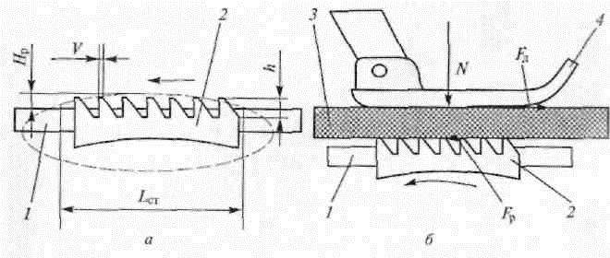
Рис. 1. Схемы расположения рейки и прижимной лапки в швейной машине.
пластине 1 — при отсутствии транспортирования. Это позволяет автоматически контролировать положения материала относительно иглы.
Условие транспортирования материала рейкой
F_{р} » F_{л} или µ_{р} >> µ_{л} ,
где F_{р} = µ_{р}N — сила трения между зубцами рейки и материалом; µ_{р} — коэффициент трения материала о поверхность зубцов рейки; F_{л} = µ_{л}N — усилие сопротивления продвижению материала со стороны лапки; µ_{л} — коэффициент трения между подошвой лапки и материалом.
Прижимная лапка при транспортировании материала в машине общего назначения не имеет смещения в направлении перемещения материала. Материал, скользя относительно подошвы лапки, не должен ею задерживаться. Поэтому требования к лапке обратны требованиям к рейке: подошва лапки должна быть гладкой и отполированной. При пошиве изделий из труднотранспортируемых материалов (шелк, кожа и т.п.) применяют лапки с тефлоновым покрытием, которое дает минимальное сопротивление F_{л} продвижению материала. При использовании обычных рейки и лапки возникает смещение верхнего слоя ткани относительно нижнего и детали равной длины после стачивания оказываются разной длины. Такой дефект называется посадкой материала. В машинах общего назначения допускается посадка не более 2%.
Все иглы различают по типу, обозначениям формы исполнения колбы, лезвия и острия иглы. Так, игла 0220-100-02 имеет 0220 волнение лезвия и колбы, номера 100 и 02 соответствуют форме волнения острия.
Колба иглы имеет лыску. Данная игла относится к первому типу игл, которые имеют прямое лезвие с ушком. Например, шестой тип иглы имеет радиусное исполнение лезвия. Нитки для шитья на машине выбирают с учетом свойств обрабатываемого материала (плотность, цвет и др.) и крутки ниток (рис. 1. При правильном использовании нитки по крутке при формировании стежка на машине нить не раскручивается и не теряет прочности.
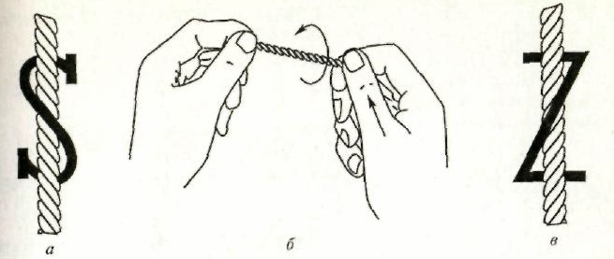
Рис. 1. Крутка швейных ниток
Крутка нитки устанавливается по ее раскручиваемости. Если при вращении нитки, зажатой между большим и указательным пальцами (см. рис. 1 б), против часовой стрелки она раскручивается, то ее называют ниткой левой крутки S (см. рис. 1. а), а если она в этом случае закручивается, то ее называют ниткой правой крутки (см. рис. 1.в) Z.
Таблица 1. Рекомендуемые номера ниток игл и ниток для обрабатываемых материалов.
Материалы | Номера игл  (ГОСТ 22249-  -82) | Условный (торговый) номер ниток
 |  | хлопчатобумажных (ГОСТ 6309-87) | шелковых (ГОСТ 22665—  -83) | лавсановых  (ОСТ 17-257-  -84) | капроновых  (ТУ 17-1371-  -75)
Шелковые типа сорочечного, вискозного | 75 ...90 | 60 | 65 | — | —
Шелковые с лавсаном | 75 ...90 | 80 | 65 | 22Л(90/2) | —
Синтетические типа капрон | 75... 90 | 80 | 65 | 22Л(90/2) | —
Чистошерстяные легкие, шерстяные с лавсаном, штапельные и хлопчатобумажные с лавсаном | 85... ПО | 50 60 80 | 33 65а 65 | ЗЗЛ (90/3)  22Л 22Л(90/2) | —
Шерстяные камвольные и тонкосуконные | 85... 130 | 40 50 60 80 | 33а 33 65а 65 | ЗЗЛ(90/3)  ЗЗЛ 22Л(90/2)  22Л | 50К
Шерстяные типа «бобрик», драп, ворсовые | 90... 130 | 30 40 | 18  33а | 60Л(34/2) ЗЗЛ | 50К  50К
Грубосуконные, шелковые плащевые и прорезиненные односторонние, мех искусственный | 90... 130 | 50 60 | 33а 65а | ЗЗЛ (90/3) 22Л | —
Шинельные, многослойные и тяжелые  \ | 130...210 | 10  20 30 | 13а 13  18 | 90Л(34/3) 90Л(34/3) 6011(34/2) | ПК  13К  50К /

